VČELKY
Ve včelím úlu žijí tři druhy včel. Každá má svůj úkol. A tvým úkolem je vyluštit, jak se včelky nazývají.
- Najdi, ke kterému písmenu letí včelka. Kam doletí, písmeno vybarvi. Všechna vybarvená písmena doplň postupně do řádku dole.
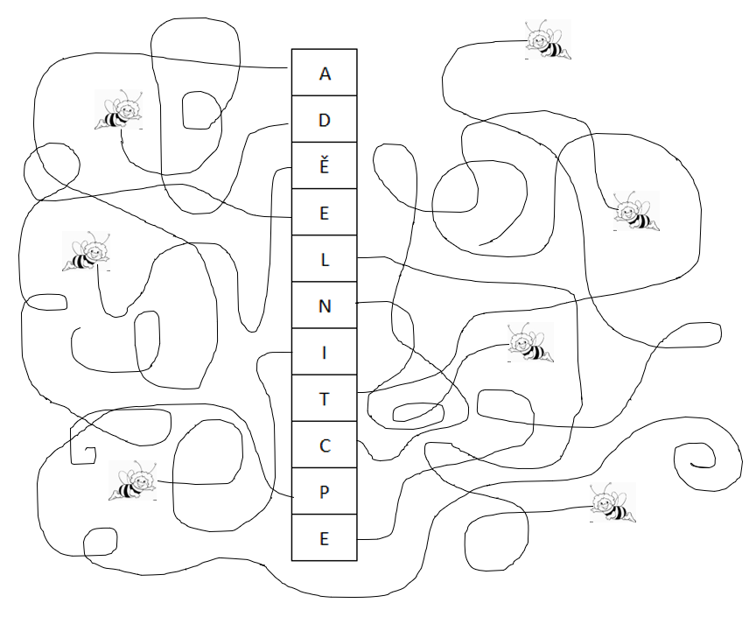
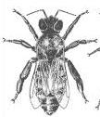
___ ___ ___ ___ ___ ___ ___ je včelí samička, která ale neklade žádná vajíčka. Ve včelím úlu je jich nejvíce. Jejím úkolem je pracovat pro ostatní včelky. Čistí úl, krmí larvy a malé včely, krmí matku včelu mateří kašičkou, staví úl, chrání úl před vetřelci, a nakonec létá pro zásoby vody, pylu a nektaru pro ostatní.

- Vypočítej příklady a zapiš do tabulky výsledky seřazené od nejmenšího do největšího. Pod výsledek napiš písmeno ze stejného řádku. Slovo přepiš na řádek dole.
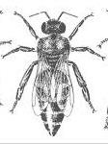
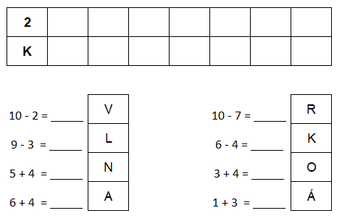
____ ___ ___ ___ ___ ___ ___ ___ je včelí matka. Ve včelím úlu je jen jedna. Jejím úkolem je klást vajíčka, ze kterých se stanou nové včelky.

- Vylušti křížovku. Slovo ze šedého sloupce přepiš na řádek dolů.
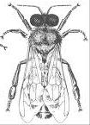
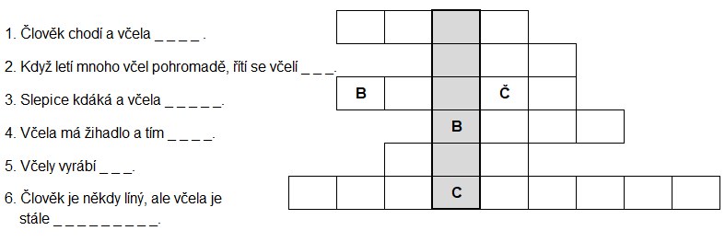
____ ___ ___ ___ ___ ___ je včelí samec. Ve včelím úlu je jich mnoho, ale ne tolik jako dělnic. Jejich úkolem je oplodnit včelí matku. To znamená, že jí pomáhají, aby se mohly narodit nové včelky. Jsou větší než včely dělnice a nemají žihadlo.

